Human Practices
第二次调研：从乳腺炎场景走向耐药菌设计目标

概述
2026 年 3 月 9 日，AMPlify 团队前往西北农林科技大学家畜生物学重点实验室，与刘军教授围绕羊/牛乳腺炎、养殖端抗生素使用和抗菌肽应用可行性进行访谈。这次调研承接了 1 月 24 日宠物医院调研：第一次调研让我们意识到“动物感染”不能被笼统处理，第二次调研进一步回答了一个更关键的问题：AMPlify 应该聚焦于某一种疾病，还是要转向更通用、更广泛的设计要求。
刘军教授肯定了抗菌肽作为新型抗菌策略的潜力，但提醒我们不要把项目限制在乳腺炎。乳腺炎可以作为养殖端减抗、弃奶损失、耐药压力和给药困难的真实入口；然而 AMPlify 的科学核心应是设计和筛选能高效杀伤耐药菌、同时低真核细胞毒性的候选抗菌肽。这个反馈直接改变了我们的 Model、Software、Wet Lab 解释和 Implementation 边界。
因此，这一轮 HP 的价值是“找到一个应用场景”，并且把利益相关者对疗效、安全性、成本、递送和监管的判断转化为可进入模型评分和软件报告的指标。后续我们将把 revised Field Score、候选肽报告和风险边界返回给专家或养殖端，完成第二轮反馈。

Human Practices 摘要卡片
从乳腺炎应用场景到耐药菌设计目标
我们联系了谁：
- 西北农林科技大学家畜生物学重点实验室刘军教授。
- 讨论主题包括羊/牛乳腺炎、养殖端减抗、抗菌肽设计、给药方式、生产成本和安全评价。
为什么：
- 我们希望判断羊/牛乳腺炎是否适合作为 AI 设计抗菌肽的核心应用，并了解养殖端真正关心的疗效、成本、给药和残留问题。
我们学到了什么：
- 乳腺炎在奶羊和奶牛中常见，病原组成受地区、场区环境、卧床清洁、挤奶流程和药浴消毒影响；杨凌附近羊群临床型乳腺炎约 5%–10%，隐性/亚临床乳腺炎可达 20%–30%。
- 刘军教授建议将科学问题提升为：设计能高效杀伤耐药菌、同时低真核细胞毒性的抗菌肽来解决细菌耐药性问题。
- 抗菌肽的关键障碍不只是活性，还包括细胞毒性、递送路径、乳汁/消化环境稳定性、生产成本、残留与监管边界。
我们如何修改项目：
- 将乳腺炎从“唯一目标疾病”调整为养殖端减抗和耐药压力的代表场景，把 AMPlify 主线转向耐药菌筛选、活性-安全窗口和证据分级报告。
- 在 Model/Software 中加入场景适配、毒性窗口、递送可行性、生产可行性和风险边界标签，让候选肽排序不只由预测活性决定。
- 在后续实验叙事中强调 MIC、溶血、CCK-8、TEM、MD 与理化性质共同支持候选肽评估，并明确当前仍是体外和模型层面的候选筛选。
了解更多！
- 本轮反馈不是让我们放弃乳腺炎，而是让它成为连接养殖端减抗、耐药菌问题和 AMPlify 设计指标的入口。
- 下一步应把 revised Field Score / 软件报告 v2 返回给专家或养殖端，确认新的候选肽报告是否更符合真实应用判断。

本轮 HP 小循环（DBTL）
HP / Cycle 2 / Iteration 1：在第一次宠物医院调研之后，我们需要判断项目是否应继续围绕单一疾病展开，还是应把动物感染、减抗和耐药菌筛选整合为更稳固的 AMPlify 主线。

Cycle 2: 从单一疾病场景到耐药菌设计目标
DBTL 阶段 | AMPlify 内容
Design | 设计需要被验证的问题：羊/牛乳腺炎能否作为 AMPlify 的核心应用？如果不够，专家会把我们引向什么更关键的科学问题？
Build | 准备 v1 材料：宠物医院调研后的应用场景假设、乳腺炎问题提纲、AI 抗菌肽生成框架、候选肽筛选思路和初步应用设想。
Test | 与家畜生物学专家讨论乳腺炎流行情况、抗生素使用、耐药压力、抗菌肽给药方式、成本、安全性和数据需求，并追问哪些项目表述过强。
Learn | 形成 v2 修改：把主线从“乳腺炎治疗产品”改为“面向耐药菌的 AI 抗菌肽候选筛选”；软件报告增加场景适配、毒性窗口、递送/生产边界和证据等级；计划第二轮返回 revised report。

这次调研为什么重要？
在宠物医院调研后，我们曾把项目想象为面向动物感染的抗菌肽候选开发。这个方向虽然合理，但仍然过宽：不同动物、不同组织、不同给药方式和不同诊疗场景都可能改变一个候选肽是否有价值。因此，我们选择进入西北农林科技大学家畜生物学重点实验室，追问一个更具体的生产场景：奶羊和奶牛乳腺炎是否可以成为 AMPlify 的核心故事？
专家反馈让我们形成了更清晰的判断：乳腺炎确实是养殖端常见且有经济影响的问题，但项目不应只围绕它展开。它更适合作为一个代表性场景，帮助我们理解抗生素减量、耐药压力、药物残留、给药困难和生产成本，从而把这些现实约束转化为候选肽筛选和软件报告中的设计要求。
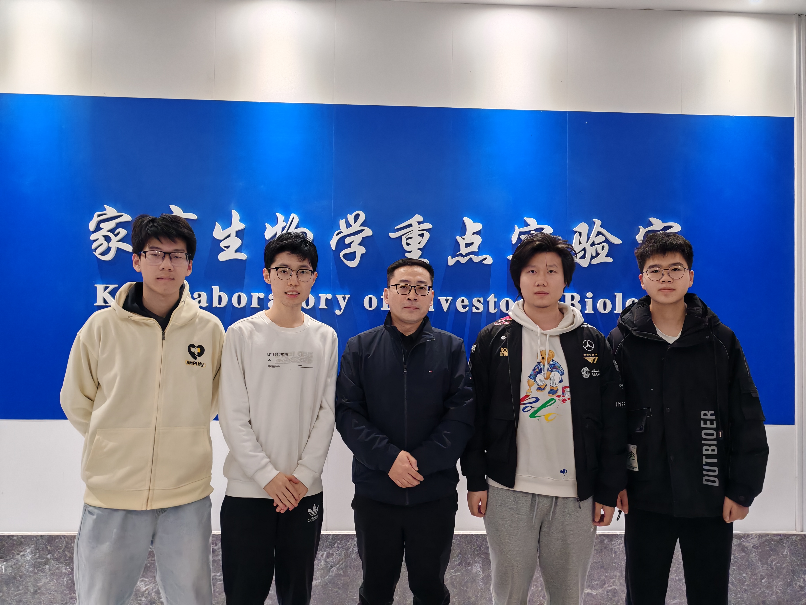
图 1. AMPlify 团队于 2026 年 3 月 9 日拜访西北农林科技大学家畜生物学重点实验室，并围绕乳腺炎、耐药菌和抗菌肽设计进行访谈。

我们从乳腺炎场景学到了什么？
乳腺炎本身让我们看到了养殖端问题的复杂性。刘军教授指出，乳腺炎不仅存在于奶羊，也普遍存在于奶牛；其病原组成会随地区、场区管理和环境卫生改变。临床可见的乳腺炎在杨凌附近羊群中约为 5%–10%，而隐性/亚临床乳腺炎可达 20%–30%。后者不一定立刻被发现，却可能通过产奶量下降、体细胞数增加和长期管理成本带来更隐蔽的损失。
这说明 AMPlify 不能把动物感染写成一个简单的“给药-杀菌”问题。标准化药浴、挤奶消毒、卧床清洁、弃奶期、常用头孢类或青霉素类抗生素、联合用药压力以及耐药基因传播，都会影响一个新型抗菌策略是否值得进入真实生产体系。
- 乳腺炎提供了真实需求：减抗、降低耐药压力、减少弃奶损失、提高局部感染控制能力。
- 乳腺炎也暴露了应用边界：病原多样、给药困难、乳汁环境复杂、成本敏感、残留和监管不可忽略。
- 因此，它更适合作为 AMPlify 的应用入口，而不是唯一目标疾病。

专家反馈如何改变项目主线？
原始想法 | 专家反馈 | AMPlify 的修改
围绕羊/牛乳腺炎建立项目故事 | 乳腺炎有价值，但单一疾病过窄；抗菌肽研发更应面对人和动物共同的细菌耐药问题。 | 主线升级为“面向耐药菌的 AI 抗菌肽候选筛选”，乳腺炎作为养殖端减抗场景保留。
主要比较候选肽的抗菌活性 | 天然抗菌肽活性常弱于抗生素；真正关键是高效杀伤耐药菌，同时低细胞毒性。 | 把 MIC/耐药菌表现、溶血、CCK-8 和安全窗口写入候选肽评估逻辑。
设想口服、乳房灌注或普通注射 | 口服易被消化系统降解；乳房灌注可能被乳汁稀释或冲散；注射存在组织靶向问题。 | 在软件报告中加入递送可行性和应用场景标签，避免把候选肽直接写成可用兽药。
AI 生成越多序列越好 | 关键不是盲目生成，而是高质量标注活性、毒性、广谱性、靶向性等数据。 | 优化模型叙事：将 TAM-Flow 生成与 Oracle 评分、理化性质、毒性窗口和证据等级结合。

AMPlify 具体修改了什么？
这轮访谈后，我们把项目修改落到四个层面：模型、实验解释、软件报告和安全实施边界。

从反馈到项目对象
项目模块 | 修改后的写法/对象 | 为什么这样改
Model | 从单一活性预测转向 Field Score：活性、毒性、机制支持、理化性质、生产可行性、场景适配和证据等级。 | 专家强调抗菌肽价值取决于“高效杀耐药菌 + 低细胞毒性”，而不是只看一个预测分数。
Wet Lab | 把 MIC、溶血、CCK-8、TEM、MD 和理化性质整合为证据链；优先说明候选肽在体外条件下的活性与安全相关表现。 | 避免过度声称治疗效果，同时能解释为什么 7 条候选肽进入后续验证。
Software | 候选肽报告加入 Risk Boundary Panel、Application Scenario Panel 和 Evidence Level 标签。 | 让用户知道哪些结论来自实测，哪些来自模型推断，哪些仍需未来验证。
Implementation | 明确当前不进行动物治疗、环境释放或无监管应用；未来应用需验证剂量、残留、毒性、递送和生产体系。 | 回应专家关于细胞毒性、残留、成本、合成/表达困难和新兽药审批的提醒。
Human Practices | 后续应访问标准化牧场或实验羊场，并把 revised report 返回给专家或养殖端做第二轮反馈。 | 让 HP 不停留在访谈总结，而是继续修正评分权重、风险标签和应用边界。

我们如何把反馈放回模型和软件？
刘军教授的反馈让我们重新定义候选肽报告的用户问题。原先的问题是：“哪条肽预测活性最高？”修订后的问题是：“哪条肽在耐药菌杀伤、真核细胞安全、机制支持、生产可行性和应用边界之间最值得继续验证？”
因此，AMPlify 的软件报告不应只展示一个排名，而应展示候选肽为什么被推荐、哪些证据已经获得、哪些风险仍未验证。特别是对于乳腺炎等养殖端场景，报告需要提示给药方式和残留监管尚未解决，不能把体外活性直接等同于兽药可用性。
- Field Score v2：增加安全窗口、递送可行性、生产可行性和场景适配维度。
- Software Report v2：区分 measured data、model inference、literature-supported 和 future validation。
- Risk Boundary Panel：标明细胞毒性、溶血、残留、递送、生产体系和监管仍需进一步验证。
- Second Feedback：将候选肽报告 v2 返回给家畜生物学专家或牧场端，询问是否更符合真实决策需求。

第二轮反馈计划
返回材料 | 希望确认的问题 | 可能形成的 v2/v3 修改
候选肽报告 v2 | 专家是否能从报告中判断候选肽的优势、限制和风险？ | 调整 Field Score 权重和报告首页信息顺序。
活性-毒性窗口图 | MIC、溶血和 CCK-8 是否足以支持“继续验证”的判断，而不是过度声称安全？ | 增加证据等级、浓度范围和“尚需验证”提示。
应用边界图 | 哪些给药路径可谨慎讨论？哪些必须放入未来工作？ | 修订 Implementation 和 Safety 页面措辞。
牧场调研计划 | 富平、陇县或西农实验羊场中，哪类问题最值得现场确认？ | 完善利益相关者地图和后续 HP 路线。

仍需谨慎说明的内容
这次访谈让 AMPlify 的主线更加清楚，也提醒我们必须把证据边界写清楚。当前项目可以展示 AI 生成候选肽、体外活性和安全相关实验、TEM/MD 机制支持以及软件化的候选评估；但不能声称候选肽已经能直接治疗乳腺炎、替代抗生素、无残留风险或已满足兽药应用条件。
- 需要继续确认：公开姓名和照片授权、访谈表述是否需要专家复核。
- 需要继续补充：真实耐药菌株验证、剂量-安全窗口、乳汁/蛋白酶稳定性、残留和环境归趋。
- 需要避免过度表述：临床/兽药可用、全面替代抗生素、对生态无风险、工程菌释放或未经监管的实际应用。
- 适合放入 Wiki 的对象：本轮 nutshell 卡片、DBTL 小循环、before/after 修改表、候选肽报告 v1/v2 反馈计划和应用边界说明。

